頁面簡單介紹：左側為treeveiw，中間上面是menu，左上角的icon可回到首頁。

從longin.aspx進入登入頁面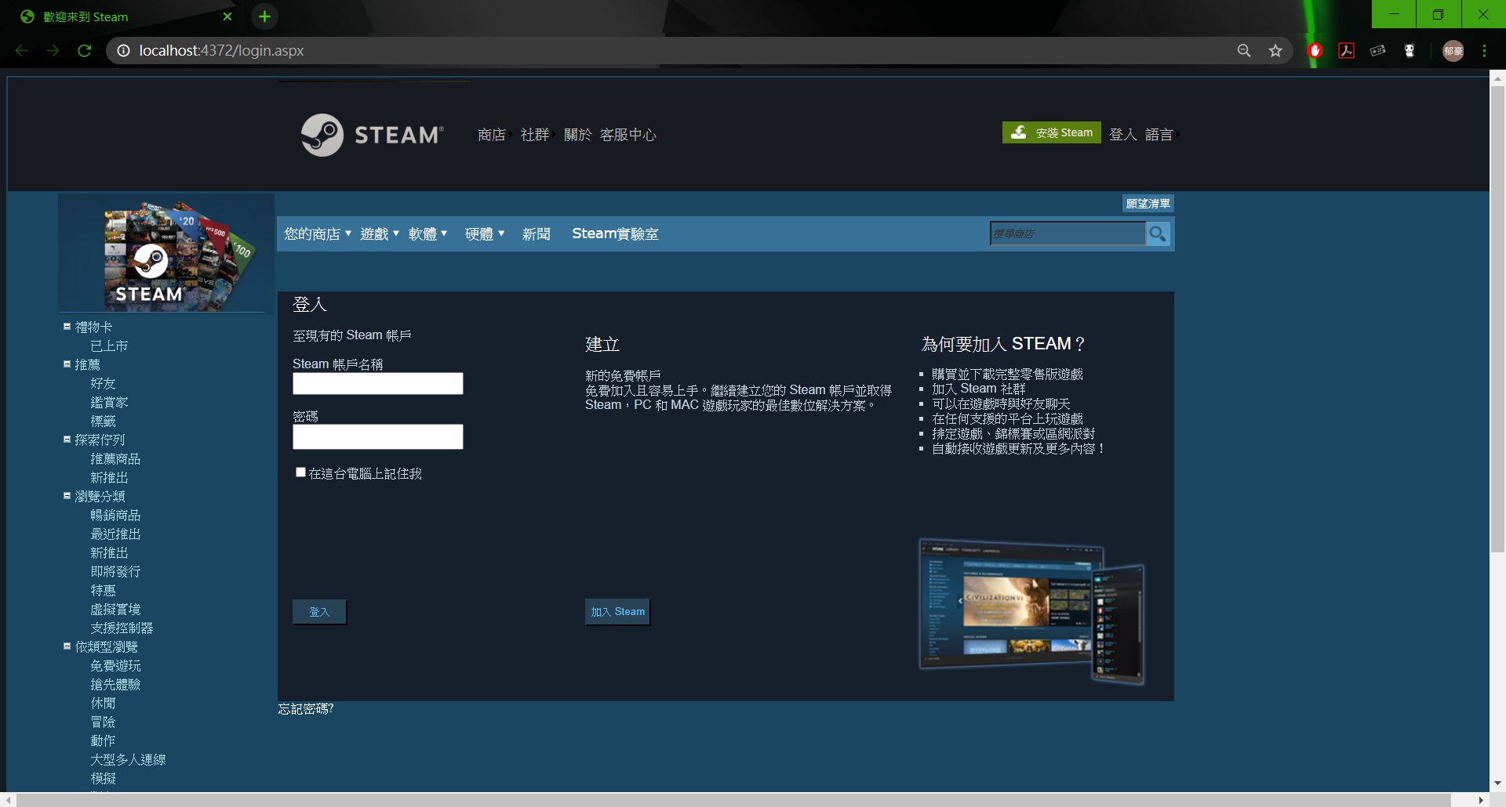

若沒輸入帳號密碼或輸入格是錯誤，則會出現錯誤訊息。

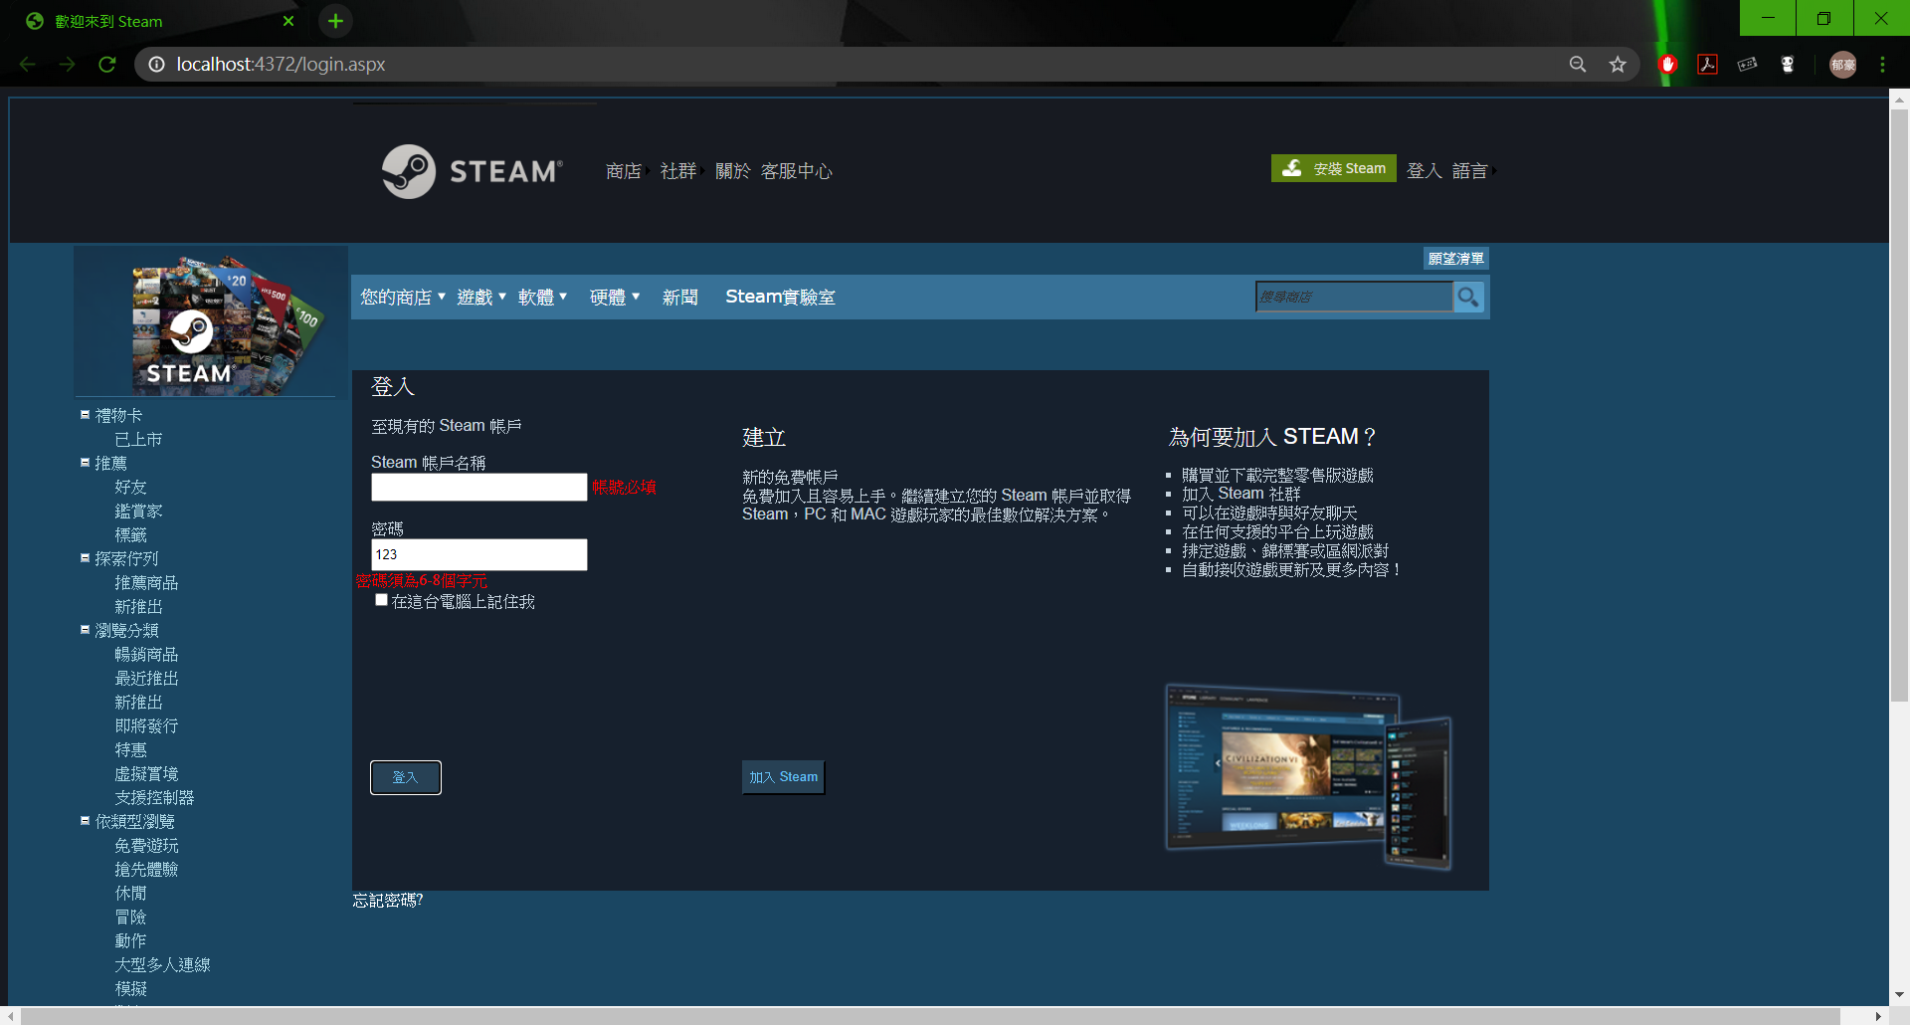

成功登入後會進到shop.aspx，畫面右上角會出現你的帳號名。

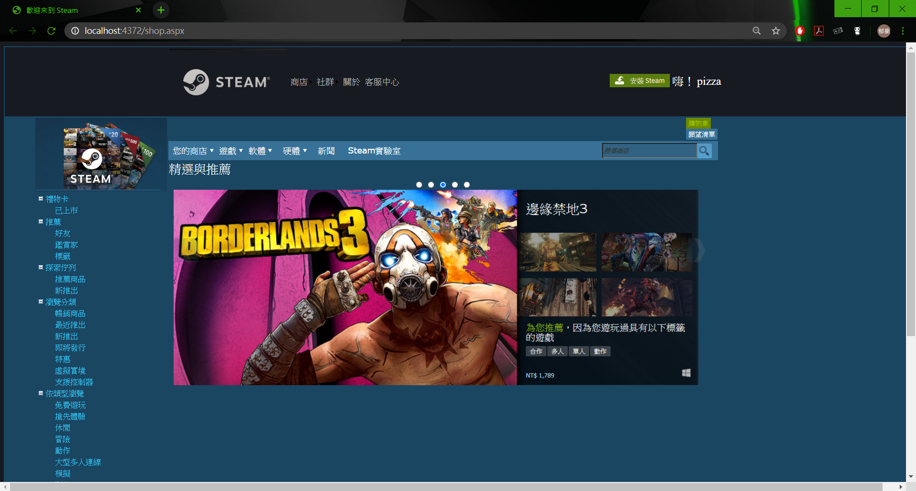

點擊RadioButtond可以左右滑動商品品項，點擊商品可進入該商品頁面。

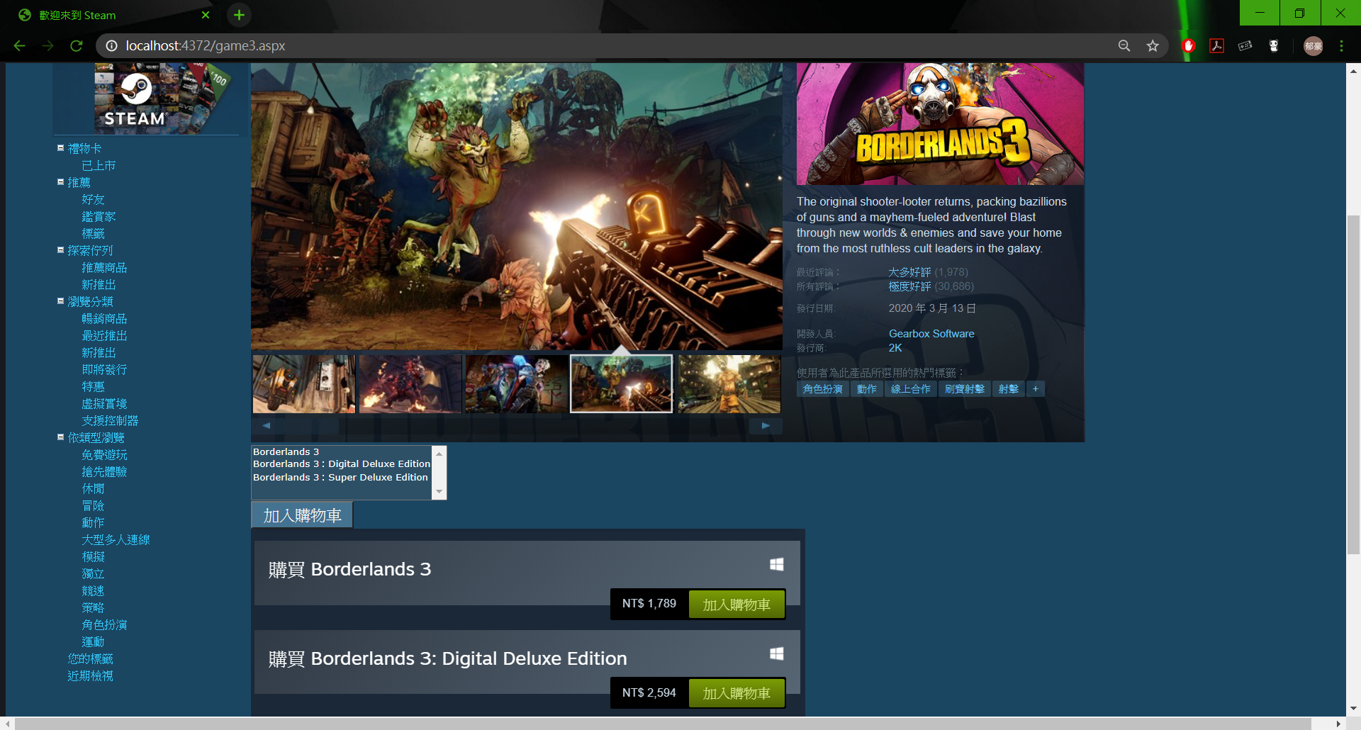

在ListBox中選擇要購買的商品，並加入購物車。（可複選商品）

點擊加入購物車的Buttom後會出現您確認選擇的品項與價錢。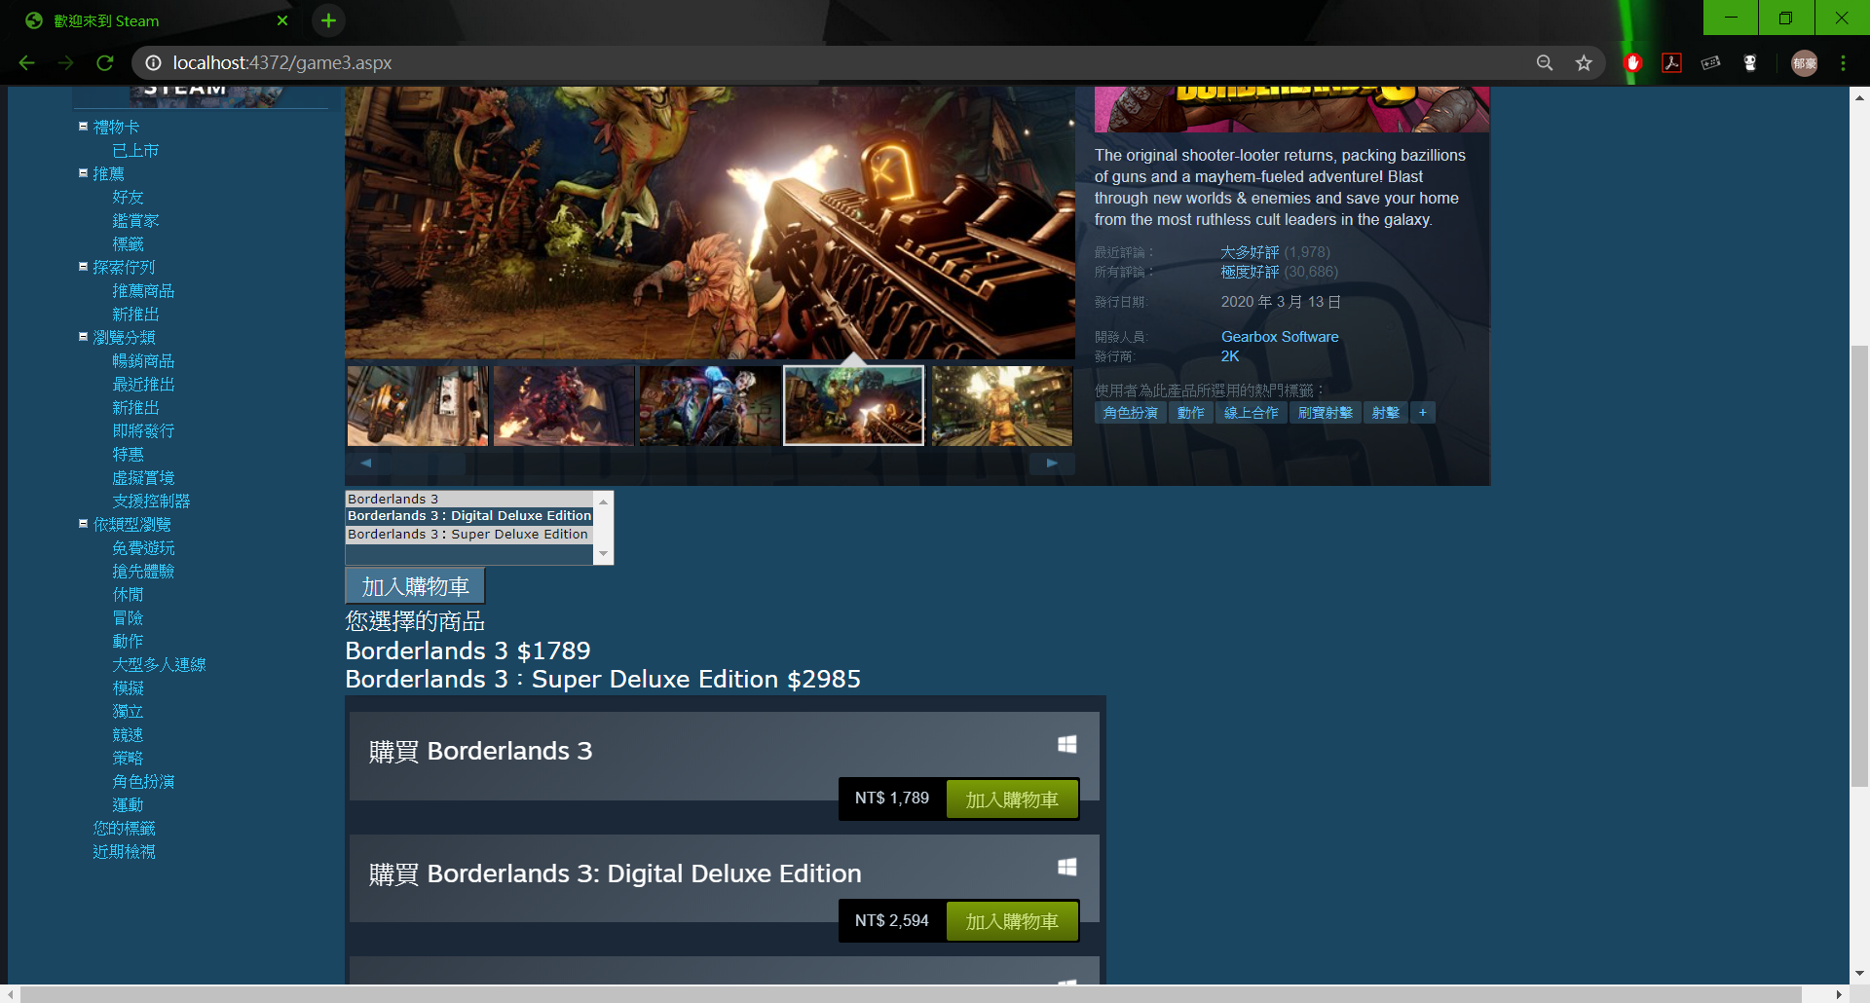

加入購物車後可前往購物車查看商品與總金額。（購物車為右上角綠色按鈕）